บทที่ 7
การนำไปประยุกต์ใช้ทางธุรกิจ

ในระบบธุรกิจในปัจจุบันเทคโนโลยีการจัดเก็บข้อมูลนั้นได้เข้ามามีบทบาทมากขึ้นตามลำดับ โดยเฉพาะในปัจจุบันที่ข้อมูลทางธุรกิจ หรือข้อมูลอื่นใดนั้นล้วนแต่เก็บไว้ในฐานข้อมูลเป็นส่วนใหญ่ ทั้งนี้เพื่อความสะดวกในการจัดการข้อมูลและเป็นการเพิ่มบริการที่จำเป็นในการแข่งขันทางธุรกิจต่างๆนั้นล้วนแต่ใช้คอมพิวเตอร์เป็นสื่อในการเก็บรักษา รวบรวมและนำไปใช้งานจนเกือบจะเข้ามาแทนระบบเอกสารแบบเดิมๆที่เคยใช้กันอยู่แทบทั้งหมด
โดยรูปแบบและวิธีการของข้อมูลที่จัดเก็บอยู่ในปัจจุบันนั้นมีอยู่หลากหลายรูปแบบและวิธีการ เช่น การใช้ระบบฐานข้อมูล ( database system ) ระบบแฟ้มข้อมูล( file base system ) ไม่ว่าจะใช้วิธีการจัดเก็บและจัดการเช่นไร ซึ่งสิ่งที่เราจะได้เก็บ บันทึกไว้จริงๆนั้นก็คือ ตัวข้อมูล ( data ) ซึ่งข้อมูลที่ทำการจัดเก็บนั้นก็มีหลากหลายประเภทเช่น ข้อมูลส่วนตัวของบุคคล ข้อมูลการทำธุรกรรม ข้อมูลประวัติ ข้อมูลสินค้าต่างๆ ซึ่งพบว่ามีอยู่บ่อยมากที่ตัวข้อมูลที่เก็บเอาไว้นั้นไม่ได้มีการนำไปใช้ดำเนินการใดๆ และมีแต่จะมากขึ้นทุกวันโดยไม่ก่อให้เกิดประโยชน์และความคุ้มค่าทางเศรษฐกิจอะไรเลย ยกตัวอย่างเช่น ข้อมูลใบเสร็จค่าไฟฟ้า ค่านำประปา ข้อมูล รายชื่อประวัตินักศึกษาเก่า ซึ่งข้อมูลเหล่านี้เป็นสิ่งที่จำเป็นต้องเก็บเอาไว้ตลอด ไม่สามารถนำไปทำลายทิ้งได้ นี่คือจุดเริ่มต้นของแนวความคิดในการที่จะนำข้อมูลเหล่านี้มาสร้างประโยชน์คือการค้นหาสารสนเทศ ( information ) ให้แยกออกมาจากข้อมูลจำนวนมากที่เมื่อมองเผินๆแล้วเป็นสิ่งที่ไม่มีค่า
การจะนำงานดาต้าไมนิ่งไปประยุกต์ใช้ในทางธุรกิจนั้นเป็นสิ่งที่ทำได้ง่ายและตรงตัวมากกว่าการนำไปใช้ในทางวิทยาศาสตร์ อนึ่ง เพราะเทคนิคที่นำมาใช้นั้นจะสามารถใช้วิธีการแบบมีเหตุผล ( reasoning ) ได้มากกว่าการนำไปใช้ทางวิทยาศาสตร์และสังคมศาสตร์ที่มักจะใช้วิธีการแบบไร้เหตุผล ( unreasoning ) ในการวิเคราะห์ตัวข้อมูลยกตัวอย่างวิธีการแบบใช้เหตุผลเช่นการวิเคราะห์โดยใช้หลักสถิติ การวิเคราะห์ด้วยกฎของความสัมพันธ์เช่นการวิเคราะห์ตะกร้าตลาด ซึ่งจะเป็นการวิเคราะห์แบบอาศัยหลักการและเหตุผลที่อธิบายที่มาที่ไปได้ ส่วนวิธีการแบบไม่อาศัยเหตุผล เช่น วิธีการแบบนิวรอนเนตเวิร์ค วิธีการจีเนติกอัลกอรึทึม ซึ่งวิธีการเหล่านี้นั้นจะเป็นวิธีการที่หาเหตุผลมาอธิบายละตอบคำตามจากสิ่งที่ได้เกิดขึ้นไม่ได้ซึ่งไม่สมควรจะนำไปใช้ในทางธุรกิจประเภทที่ต้องการเหตุผลรองรับการตัดสินใจ แต่ในกรณีการศึกษาข้อมูลประเภทที่ไม่สนใจเหตุผลรองรับนั้นก็สามารถใช้วิธีการพวกดังกล่าวศึกษาได้เช่นกัน

โปรแกรมที่มีความสามารถหลากหลายทางดาต้าไมนิ่งนั้นสามารถช่วยเราในการนำมาใช้วิเคราะห์ในงานธุรกิจด้านต่างๆ ยกตัวอย่างเช่น
Users | Applications
การตลาด | การทำนายการตอบสนองของตลาด การแบ่งกลุ่มตลาด การประเมินลูกค้า
ธนาคาร | การวิเคราะห์ความเสี่ยงเครดิต การตรวจหาการทุจริต การวางกลยุทธ์ดึงดูดลูกค้า
บริษัทกลุ่มสินเชื่อ | การตรวจหาการทุจริต รูปแบบพฤติกรรมการซื้อ
บริษัทประกัน | ใช้ในการประเมินประเภทสัญญากรมธรรม์ ประเมินพฤติกรรมการฉ้อโกงประกัน ใช้ในการตัดสินใจกรณีพิเศษต่างๆของการทำประกัน ใช้ในการประเมินเบี้ยประกันที่สมควรของลูกค้าในแต่ละราย
ร้านค้าปลีก | การวิเคราะห์ข้อมูลที่จุดขาย การวิเคราะห์ตะกร้าตลาด การวางแผนดำเนินงานจัดซื้อ การจัดวางร้าน
ด้านความปลอดภัยและงานเกี่ยวกับหลักทรัพย์และเงินทุน | ใช้ในการทำนายและประเมินความปลอดภัยของกรณีต่างๆ ซึ่งรวมถึงการประเมินพฤติกรรมของตลาดหลักทรัพย์ และช่วยได้การปรับปรุงประสิทธิภาพของการวางกลยุทธ์ต่างๆ
บริษัทสื่อสารและอุปกรณ์ด้านการสื่อสาร | เพิ่มประสิทธิภาพของบริการ ช่วยทำนายเวลาที่มีผู้ใช้เครือข่ายสูงสุดในแต่ละวันเพื่อตรวจสอบและบำรุงเครือข่ายและบริการ
ผู้ตรวจสอบด้านภาษี | ใช้ในการตรวจหาการทุจริตและช่วยในการประเมินรายได้และสินทรัพย์ต่างๆที่จะเกิดขึ้นในอนาคต
บริษัทผู้ผลิตยา | ทำนายผลการทดสอบในอนาคตและโปรแกรมการทดสอบ
โรงพยาบาล การแพทย์ | การวินิจฉัยโรคอัตโนมัติ
ผู้จัดการโรงงานอุตสาหกรรม | การควบคุมคุณภาพ การเพิ่มประสิทธิภาพ
ตารางที่ 7-1 แสดงการนำดาต้าไมนิ่งไปประยุกต์ใช้งานในด้านต่างๆ

รายละเอียดของโปรแกรมและตัวอย่างการประยุกต์

1. โปรแกรมคำนวณสมการถดถอยเชิงเส้น
อินพุท :ค่าแอทริบิวส์ของค่าตัวแปรต้น และค่าตัวแปรตามที่ต้องการจะใช้ให้เป็นปัจจัยในการคำนวณ ค่าข้อมูลที่ใช้เป็นตัวแปรต้นในการคำนวณ
เอาท์พุท :ค่าตัวแปรตาม ณ ตัวแปรต้นที่กำหนดให้

ลักษณะข้อมูลที่ใช้ในการวิเคราะห์
Factor 1 | Factor 2 | Factor 3 | Factor 4 | … | Factor N
Value 1 | Value 1 | Value 1 | Value 1 | … | Value 1
Value 2 | Value 2 | Value 2 | Value 2 | … | Value 2
Value 3 | Value 3 | Value 3 | Value 3 | … | Value 3
… | … | … | … | … | …
Value M | Value M | Value M | Value M | … | Value M
ตารางที่ 7-2 แสดงลักษณะข้อมูลที่ใช้กับโปรแกรมสมการถดถอย
โดยค่าที่ใช้จะต้องเป็นค่าเชิงตัวเลขหากต้องการจะวิเคราะห์ข้อมูลที่มิได้เป็นตัวเลขให้ทำการแปลกลักษณะของข้อมูลนั้นให้อยู่ใช่รูปตัวเลขเสียก่อน เช่น

เพศ | เพศ
ชาย | 0
หญิง | 1
ไม่ระบุ | 2
ตารางที่ 7-3 แสดงวิธีการแปลงข้อมูลที่ไม่ใช่ข้อมูลในรูปตัวเลข

เป็นการใช้ตัวเลขในการเป็นตัวแทนข้อมูลที่มิใช่ตัวเลขเพื่อสามารถนำไปใช้คำนวณได้

ตัวอย่างการประยุกต์ใช้งานโปรแกรมคำนวณสมการถดถอยเชิงเส้น
การประมาณการบริษัทผลิตรถยนต์รายหนึ่งต้องการทำการวิเคราะห์ข้อมูลเกี่ยวกับรถที่ผลิตจากปัจจัยต่างๆเท่าที่เราทราบจากฐานข้อมูลของบริษัท

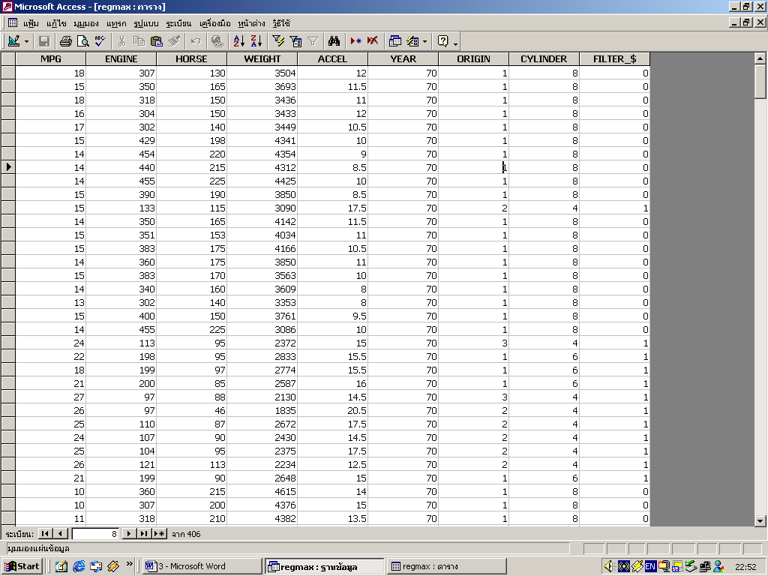
รูปที่ 7-1 ตัวอย่างข้อมูลที่นำมาใช้ในการวิเคราะห์โดยวิธีการสมการถดถอยเชิงเส้น
ตัวอย่างเป็นข้อมูลเกี่ยวกับข้อมูลต่างๆของรถยนต์เช่น เครื่องยนต์ แรงม้า น้ำหนัก ความเร่ง ปริมาณน้ำมันที่ใช้ ในการวิ่ง ซึ่งปัจจัยที่มีนั้นสามารถนำมาคำนวณเพื่อหาความสัมพันธ์ และ สามารถคำนวณค่าตัวแปรตามจากปัจจัยที่กำหนดได้
จากโปรแกรมทำการเลือกปัจจัยที่เป็นตัวแปรต้นและตัวแปรตาม จากนั้นกำหนดค่าตัวแปรต้นทั้งหมด โปรแกรมจะทำการคำนวณค่าตัวแปรตามออกมาให้ ตัวอย่างการประยุกต์จากข้อมูลตัวอย่างนี้ เช่น การคำนวณปริมาณน้ำมันที่ใช้ต่อตัวแปรต้นที่เปลี่ยนไปเช่น ขนาดและแรงม้าของเครื่องยนต์

ตัวอย่างการประยุกต์อื่น
การประเมินราคายอดสั่งซื้อสินค้า
ตัวอย่าง ข้อมูลยอดการสั่งซื้อประกอบไปด้วยข้อมูลต่างๆในใบสั่งซื้อซึ่งมีแอทริบิวส์จำนวนมากที่เป็นข้อมูลที่ไม่ใช่เชิงตัวเลขดังรูป
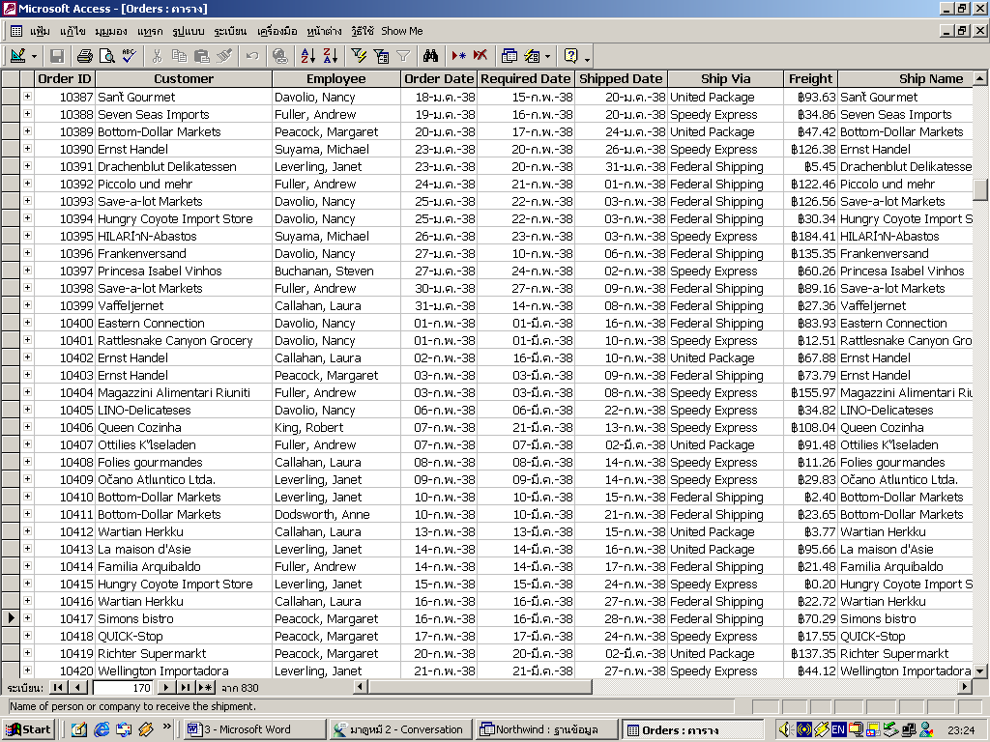
รูปที่ 7-2 แสดงตัวอย่างข้อมูลสั่งซื้อสินค้า
การเตรียมข้อมูลเพื่อนำมาใช้ในการวิเคราะห์จะทำได้โดยเริ่มจากการเปลี่ยนข้อมูลที่ไม่ใช่ข้อมูลเชิงตัวเลขเป็นข้อมูลเชิงตัวเลข
เช่น การแปลงวันที่
Order_date | Order_day | Order_month | Order_year
01-กพ-38 | 1 | 2 | 38
10-กพ-38 | 10 | 2 | 38
18-มีค-38 | 18 | 3 | 38
ตารางที่ 7-4 แสดงการแบ่งและปรับเปลี่ยนข้อมูลวันที่

การแปลงชื่อเป็นเลขประจำตัว
Ship Via | Ship Via
United Package | 12
Speedy Express | 13
Federal Shipping | 14
Federal Shipping | 14
Federal Shipping | 14
ตารางที่ 7-5 แสดงการเปลี่ยนข้อมูลชื่อเป็นตัวเลข
จากตัวอย่างการปรับเปลี่ยนข้อมูลดังกล่าวจากตัวอย่างข้างต้นเมื่อกระทำการปรับเปลี่ยนแล้วนำไปทำการคำนวณจากตัวโปรแกรม สิ่งที่เราจะทำการวิเคราะห์ได้จากข้อมูลที่ป้อนเข้าไปยกตัวอย่างเช่น
- วันเวลาที่ผู้ซื้อมักจะซื้อมากที่สุดคือช่วงใดของเดือน จะคำนวณได้โดยใช้ยอดการซื้อและวันที่ในการสั่งเป็นตัวแปรในการคำนวณ
- ปริมาณการสั่งซื้อล่วงหน้าในเดือนถัดไปที่น่าจะเป็น จะคำนวณได้โดยใช้ยอดการสั่งซื้อ เดือนที่สั่งซื้อเป็นตัวแปรในการคำนวณ
- ประเมินยอดการสั่งซื้อ จะใช้ข้อมูล ชื่อลูกค้า ประเทศที่สั่ง เวลาในการสั่ง วิธีในการจัดส่งในการประเมินว่ายอดสั่งควรจะเป็นเท่าไร

การประเมินราคาหุ้น
การประเมินราคาหุ้นโดยใช้โปรแกรมนี้เข้าช่วยจำเป็นที่ผู้ใช้จะต้องตัดสินใจเลือกและหาปัจจัยที่มีผลต่อราคาหุ้น ณ เวลานั้นด้วยตัวผู้ใช้เอง ตัวอย่างการใช้ทำได้โดยทำการเก็บข้อมูลของหุ้นในแต่ละตัวที่คาดว่าจะเป็นหุ้นและข้อมูลที่มีผลกระทบถึงกัน เช่น เก็บราคาปัจจุบัน ราคาเสนอซื้อ ราคาเสนอขาย ปริมาณเสนอซื้อ เสนอขาย เวลาที่เก็บข้อมูล ราคาหุ้นในกลุ่มเดียวกันราคาหุ้นต่างกลุ่ม ปัจจัยภายนอก โดยตัวอย่างการทำรูปแบบข้อมูลที่จะนำมาใช้ในการประเมินราคาหุ้น

Stock_ID | Sell_offer_price | Sell_volume | Bid_offer_price | Bid_Volume | day | month | year | time | Group_id | EX_factor
012 | 10.5 | 100000 | 9.5 | 2000 | 3 | 3 | 2004 | 12 | 1 | -10
014 | 25.8 | 120000 | 24.5 | 120000 | 3 | 3 | 2004 | 36 | 1 | 5
121 | 13.6 | 1000000 | 13 | 1000 | 3 | 3 | 2004 | 28 | 6 | 0
ตารางที่ 7-6 ตัวอย่างการเก็บข้อมูลเพื่อทำนายราคาหุ้น
การจะประเมินราคาหลักทรัพย์หรือหุ้นนั้นเป็นเรื่องที่เป็นไปได้ที่จะทำโดยการใช้หลักสถิติในการประเมินแต่จำนวนปัจจัยที่มีผลต่อค่าความเปลี่ยนแปลงที่จะเกิดขึ้นนั้นมีมากน้อยเพียงใดก็ขึ้นอยู่กับประสบการณ์ของผู้ใช้ในการที่จะหาข้อมูลที่คาดว่าจะมีผลกระทบต่อตัวข้อมูลที่ต้องการจะทราบ จากตัวอย่างเป็นการเก็บข้อมูลของหุ้นหรือหลักทรัพย์ซึ่งเป็นตารางส่วนหนึ่งของจำนวนปัจจัยทั้งหมดที่น่าจะมี ในการจะประเมินราคาของหลักทรัพย์ใดๆนั้นจำเป็นที่จะต้องเก็บ ราคาและปริมาณการเสนอซื้อ/ขาย โดยข้อมูลดังกล่าวนั้นเป็นข้อมูลในรูปแบบตัวเลขอยู่แล้ว แต่ข้อมูลบางประเภท เช่น เวลานั้นสมควรที่จะแบ่งย่อยเวลาจริงของแต่ละวันที่ทำการซื้อขายออกเป็นช่วงเช่นแบ่งเวลาการซื้อขายของวันหนึ่งๆที่ตลาดเปิดทำการออกเป็น 200 ช่วง แล้วให้แต่ละช่วงแทนแต่ละเวลา อีกทั้งค่าต่างๆที่อาจมีผลกับความเปลี่ยนแปลงของราคา เช่นปัจจัยภายนอกก็ควรนำมาใช้ในการเก็บข้อมูลด้วย ซึ่งความแม่นยำในการทำนายค่าต่างๆนั้นขึ้นกับประสบการณ์ และความสามารถในการสะสมข้อมูลของผู้ใช้ในแต่ละรายไป โดยจะอาศัยข้อมูลพื้นฐานที่ผู้ใช้มีอยู่ในการพิจารณาค่าที่ควรจะเป็นเป็นหลักในการทำงาน

2.โปรแกรมวิเคราะห์ตะกร้าตลาด
หลักการคร่าวๆของการวิเคราะห์ตะกร้าตลาดนั้นก็คือการมองหาสินค้าที่ผู้ซื้อมักจะทำการซื้อคู่กัน หรือ ซื้อด้วยกันเป็นหัวใจ จากมุมมองของการนำไปใช้ประโยชน์นั้นผู้ใช้จำเป็นที่จะต้องมีรูปแบบข้อมูลที่เข้ากับโปรแกรมก่อนแล้วผู้ใช้ต้องเข้าใจหลักการของ ซัพพอร์ต และคอนฟิเดนส์ก่อนจึงจะใช้ประโยชน์จากโปรแกรมได้

อินพุท :ฐานข้อมูลธุรกรรมหรือทรานแซคชัน ค่าซัพพอร์ตต่ำสุด
เอาท์พุท :ค่าของซัพพอร์ต ค่าของคอนฟิเดนส์ ในการจับกลุ่มของข้อมูลประเภทต่างๆ

ตัวอย่างการประยุกต์ใช้งานโปรแกรมวิเคราะห์ตระกร้าตลาด
การใช้งานจะเริ่มที่การป้อนข้อมูลฐานข้อมูลและค่าซัพพอร์ตต่ำสุดเมื่อโปรแกรมวิเคราะห์และคำนวณแล้วเสร็จก็จะได้ค่าและกลุ่มของสินค้าที่มีค่าซัพพอร์ตและคอนฟิเดนส์รายงานไว้ ในการประเมินค่าความเป็นไปได้ในการใช้ประโยชน์จากค่าซัพพอร์ตและคอนฟิเดนส์นั้นผู้ใช้จำเป็นที่จะต้องพิจารณาทั้งสองค่าเพราะซัพพอร์ตคือปริมาณธุรกรรมจริงที่เกิดขึ้นและคอนฟิเดนส์คือความน่าเชื่อมั่นในการเลือกข้อมูลกลุ่มนั้นว่าเป็นไปได้กี่เปอร์เซ็นที่การเกิดขึ้นนั้นจะเป็นจริง หากการวิเคราะห์พบค่าคอนฟิเดนส์ต่ำก็หมายความว่าการเกิดขึ้นของกรณีการจับกลุ่มแบบนั้นๆอาจจะไม่เป็นจริงก็ได้ แต่หากคอนฟิเดนส์สูงแต่ซัพพอร์ตต่ำก็อาจจะไม่เกิดประโยชน์เพราะเป็นปริมาณที่เกิดขึ้นน้อย ฉะนั้นค่าทั้งสองจำเป็นที่จะต้องพิจารณาควบคู่กันไป ในการจัดการส่งเสริมการขายสินค้าหรือการจัดวางหน้าร้านหากใช้ปริมาณทั้งสองเป็นตัวบ่ง ก็จะเกิดแนวทางที่มีข้อมูลเป็นพื้นฐานในการตัดสินใจ

Order ID | Product | Unit Price | Quantity | Discount
10248 | Queso Cabrales | $14.00 | 12 | 0.00%
10248 | Singaporean Hokkien Fried Mee | $9.80 | 10 | 0.00%
10248 | Mozzarella di Giovanni | $34.80 | 5 | 0.00%
10249 | Tofu | $18.60 | 9 | 0.00%
10249 | Manjimup Dried Apples | $42.40 | 40 | 0.00%
10250 | Jack's New England Clam Chowder | $7.70 | 10 | 0.00%
10250 | Manjimup Dried Apples | $42.40 | 35 | 15.00%
10250 | Louisiana Fiery Hot Pepper Sauce | $16.80 | 15 | 15.00%
10251 | Gustaf's Knไckebr๖d | $16.80 | 6 | 5.00%
10251 | Ravioli Angelo | $15.60 | 15 | 5.00%
10251 | Louisiana Fiery Hot Pepper Sauce | $16.80 | 20 | 0.00%
10252 | Sir Rodney's Marmalade | $64.80 | 40 | 5.00%
10252 | Geitost | $2.00 | 25 | 5.00%
10252 | Camembert Pierrot | $27.20 | 40 | 0.00%
10253 | Gorgonzola Telino | $10.00 | 20 | 0.00%
10253 | Chartreuse verte | $14.40 | 42 | 0.00%
10253 | Maxilaku | $16.00 | 40 | 0.00%
10254 | Guaranแ Fantแstica | $3.60 | 15 | 15.00%
10254 | Pโt้ chinois | $19.20 | 21 | 15.00%
10254 | Longlife Tofu | $8.00 | 21 | 0.00%
10255 | Chang | $15.20 | 20 | 0.00%
10255 | Pavlova | $13.90 | 35 | 0.00%
10255 | Inlagd Sill | $15.20 | 25 | 0.00%
10255 | Raclette Courdavault | $44.00 | 30 | 0.00%
10256 | Perth Pasties | $26.20 | 15 | 0.00%
10256 | Original Frankfurter grne So฿e | $10.40 | 12 | 0.00%
10257 | Schoggi Schokolade | $35.10 | 25 | 0.00%
10257 | Chartreuse verte | $14.40 | 6 | 0.00%
10257 | Original Frankfurter grne So฿e | $10.40 | 15 | 0.00%
10258 | Chang | $15.20 | 50 | 20.00%
10258 | Chef Anton's Gumbo Mix | $17.00 | 65 | 20.00%
10258 | Mascarpone Fabioli | $25.60 | 6 | 20.00%
10259 | Sir Rodney's Scones | $8.00 | 10 | 0.00%
10259 | Gravad lax | $20.80 | 1 | 0.00%
10260 | Jack's New England Clam Chowder | $7.70 | 16 | 25.00%
10260 | Ravioli Angelo | $15.60 | 50 | 0.00%
10260 | Tarte au sucre | $39.40 | 15 | 25.00%
10260 | Outback Lager | $12.00 | 21 | 25.00%
10261 | Sir Rodney's Scones | $8.00 | 20 | 0.00%
10261 | Steeleye Stout | $14.40 | 20 | 0.00%
10262 | Chef Anton's Gumbo Mix | $17.00 | 12 | 20.00%
10262 | Uncle Bob's Organic Dried Pears | $24.00 | 15 | 0.00%
10262 | Gnocchi di nonna Alice | $30.40 | 2 | 0.00%
10263 | Pavlova | $13.90 | 60 | 25.00%
10263 | Guaranแ Fantแstica | $3.60 | 28 | 0.00%
10263 | Nord-Ost Matjeshering | $20.70 | 60 | 25.00%
10263 | Longlife Tofu | $8.00 | 36 | 25.00%
10264 | Chang | $15.20 | 35 | 0.00%
ตารางที่ 7-7 แสดงข้อมูลตัวอย่างที่นำมาใช้ในงานวิเคราะห์ตะกร้าตลาด
ข้อมูลในตารางคือตัวอย่างของข้อมูลที่ใช้ในการวิเคราะห์ตะกร้าตลาดโดยข้อมูลที่ใช้งานจริงๆคือเฉพาะข้อมูล 2 แอทริบิวส์แรกเท่านั้นคือค่า TID และค่ารายชื่อสินค้าในการวิเคราะห์ตามหลักของ การวิเคราะห์ตะกร้าตลาด

3. โปรแกรมแผนภาพต้นไม้เพื่อการตัดสินใจ

อินพุท :ฐานข้อมูลทั่วๆไป
เอาท์พุท :แผนภาพต้นไม้เพื่อการตัดสินใจ
ในการจำแนกข้อมูลโดยการใช้แผนภาพเพื่อการตัดสินใจนั้นหากสร้างแผนภาพขึ้นมาโดยไม่มีหลักในการสร้างแล้วข้อมูลในแผนภาพที่ได้นั้นอาจะเป็นแผนภาพที่มีลักษณะการแบ่งส่วนข้อมูลได้ไม่เหมาะสม กล่าวคือ ข้อมูลที่กระจายออกมาตามแอทริบิวส์ที่ใช้แบ่งนั้นอาจได้ข้อมูลที่อยู่ในคลาสเดียวกันไม่ได้มากเท่าที่ควรข้อมูลบางส่วนอาจจะปนกันคนละคลาสมากจนไม่เกิดประโยชน์จากการใช้แผนภาพในการแบ่ง ฉะนั้นการแบ่งส่วนข้อมูลควรจะมีหลักการรองรับซึ่งทำได้โดยใช้โปรแกรมสร้างแผนภาพต้นไม้ขึ้นมาก่อนแล้วจึงนำลักษณะแผนภาพที่ได้ไปทำการใช้งานจริงอีกที

ตัวอย่างการประยุกต์ใช้งานโปรแกรมสร้างแผนภาพต้นไม้
ข้อมูลจากฐานข้อมูลลูกค้าของบริษัทขายอุปกรณ์ไฟฟ้าแห่งหนึ่ง เป้าหมายเราอยากจะวิเคราะห์ดูว่าลูกค้าในกลุ่มใดที่เป็นกลุ่มที่ซื้อสินค้าคอมพิวเตอร์ จากตัวฐานข้อมูลเองนั้นจะเห็นได้ว่าลูกค้าแต่ละรายต่างก็มีแอทริบิวส์หรือคุณสมบัติต่างๆหลากหลายกันไป เช่น อายุ รายได้ เครดิต เป็นต้น การนำโปรแกรมสร้างแผนภาพต้นไม้เข้าช่วยจะทำให้เรามองเห็นภาพของธุรกิจเราได้ง่ายขึ้น ว่ากลุ่มคนที่ซื้อสินค้าเรานั้นจริงๆน่าจะมีคุณลักษณะอย่างไรบ้าง โดยฐานข้อมูลเป็นดังนี้

RID | age | income | student | credit_rating | buys_computer
1 | 20 | high | no | Fair | No
2 | 20 | high | no | excellent | No
3 | 35 | high | no | Fair | Yes
4 | 50 | medium | no | Fair | Yes
5 | 50 | low | yes | Fair | Yes
6 | 50 | low | yes | excellent | No
7 | 35 | low | yes | excellent | Yes
8 | 20 | medium | no | Fair | No
9 | 20 | low | yes | Fair | Yes
10 | 50 | medium | yes | Fair | Yes
11 | 20 | medium | yes | excellent | Yes
12 | 35 | medium | no | excellent | Yes
13 | 35 | high | yes | Fair | Yes
14 | 50 | medium | no | excellent | no
ตารางที่ 7-8 แสดงข้อมูลตัวอย่างสำหรับใช้ในโปรแกรมสร้างแผนภาพต้นไม้เพื่อการตัดสินใจ
ผลลัพธ์สุดท้ายก็จะได้แผนภาพต้นไม้ที่แตกสาขาโดยความเหมาะสมตามทฤษฎี โดยผลที่ได้จะเป็นแผนภาพที่สามารถนำไปประยุกต์ใช้ในการจำแนกกลุ่มข้อมูลออกจากกันได้โดยการใช้ประโยชน์ยกตัวอย่าง เช่น การพิจารณาสินเชื่อของบุคคลโดยอาศัยหลักเกณฑ์ของแผนผังในการไล่ลำดับ โดยอาจไล่จาก อายุ รายได้ หรือข้อมูลอื่นๆที่มีใช้ในการประกอบการตัดสินใจอนุมัติสินเชื่อต่างๆ หรืออีกตัวอย่างหนึ่งคือการทำการสำรวจกลุ่มเป้าหมายในการพิจารณาจำเป็นที่จะต้องเลือกลักษณะกลุ่มเป้าหมายที่ต้องการโดยมีเงื่อนไขต่างๆกำหนดเอาไว้ ส่วนการไล่ว่าข้อมูลใดควรนำขึ้นมาพิจารณาก่อน ข้อมูลใดควรนำมาพิจารณาทีหลังนั้นจะเลือกทำตามแผนผังที่โปรแกรมสร้างออกมาให้จะช่วยให้ได้ผลลัพธ์ที่ดีที่สุด

